**PRD chức năng quản lý nhân viên**

**1. Lịch sử cập nhật**

|  |  |  |
| --- | --- | --- |
| **Ngày** | **Phiên bản** | **Mô tả** |
| 04/04/2022 | 1.0 | Khởi tạo |

**2. Tổng quan chức năng**

Nhân viên quản lý đăng nhập vào hệ thống với username và password được cấp.

Sau đó lựa chọn chức năng quản lý nhân viên để thực hiện các thao tác như: tìm kiếm, thêm, sửa, xóa hoặc chỉ xem danh sách các nhân viên trong cửa hàng.

**3. Workflow**

**3.1. Workflow thêm nhân viên**

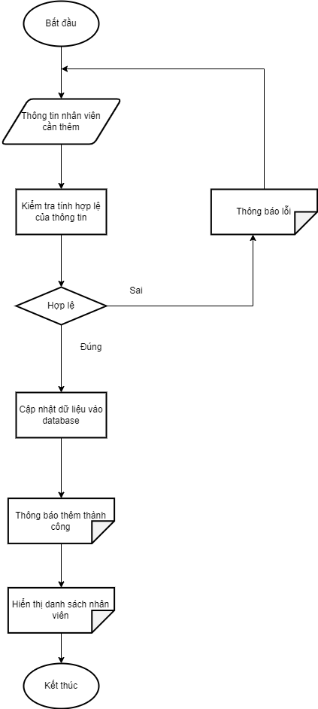

Mô tả workflow:

Bước 1: Bắt đầu.

Bước 2: Người dùng nhập thông tin nhân viên mới từ bàn phím (hệ thống sẽ tự cấp id cho nhân viên).

Bước 3: Kiểm tra tính hợp lệ của thông tin vừa nhập. Thông tin nhân viên mới chỉ hợp lệ khi hội tụ đủ các điều kiện sau:

+ Tất cả các trường họ tên, ngày sinh, địa chỉ, số điện thoại và thông tin chức vụ không được để trống.

+ Tuổi nhân viên phải lớn hơn hoặc bằng 16.

Bước 4: Nếu thông tin nhân viên mới hợp lệ thì bỏ qua bước 5.

Bước 5: Thông báo lỗi và quay về bước 2.

Bước 6: Thêm nhân viên mới vào cơ sở dữ liệu.

Bước 7: Thông báo thêm thành công.

Bước 8: Hiển thị danh sách nhân viên vừa được cập nhật.

Bước 9: Kết thúc.

**3.2. Workflow sửa nhân viên**

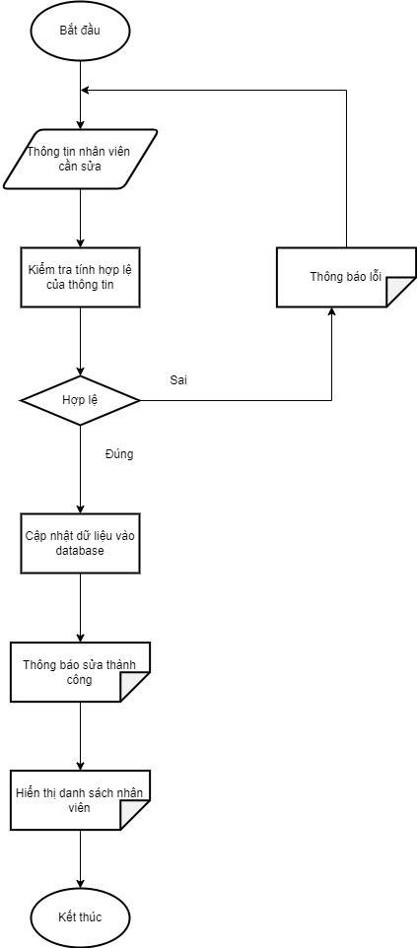

Mô tả workflow:

Bước 1: Bắt đầu.

Bước 2: Người dùng nhập thông tin nhân viên muốn sửa từ bàn phím.

Bước 3: Kiểm tra tính hợp lệ của thông tin vừa nhập. Thông tin nhân viên chỉ hợp lệ khi hội tụ đủ các điều kiện sau:

+ Tất cả các trường họ tên, ngày sinh, địa chỉ, số điện thoại và thông tin chức vụ không được để trống.

+ Tuổi nhân viên phải lớn hơn hoặc bằng 16.

Bước 4: Nếu thông tin nhân viên hợp lệ thì bỏ qua bước 5.

Bước 5: Thông báo lỗi và quay về bước 2.

Bước 6: Cập nhật nhân viên vừa sửa vào cơ sở dữ liệu.

Bước 7: Thông báo sửa thành công.

Bước 8: Hiển thị danh sách nhân viên vừa được cập nhật.

Bước 9: Kết thúc.

**3.3. Workflow xóa nhân viên**

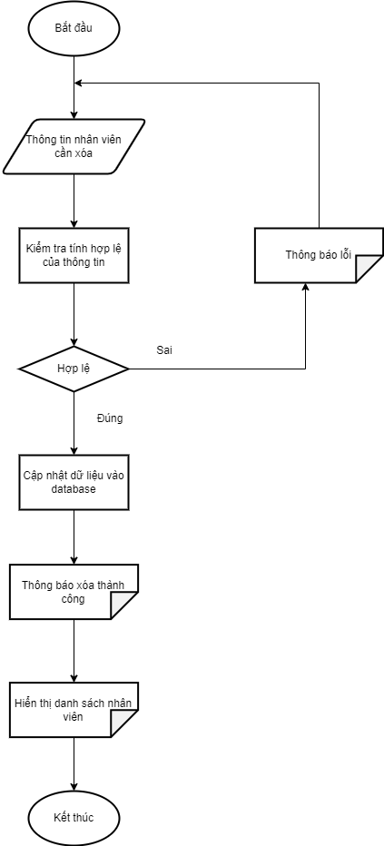

Mô tả workflow:

Bước 1: Bắt đầu.

Bước 2: Người dùng chọn nhân viên cần xóa bằng cách chọn dòng dữ liệu của nhân viên đó trên bảng hiển thị.

Bước 3: Kiểm tra tính hợp lệ của thông tin. Thông tin nhân viên cần xóa hợp lệ khi thông tin của nhân viên đó có trong cơ sở dữ liệu.

Bước 4: Nếu thông tin hợp lệ thì bỏ qua bước 5.

Bước 5: Thông báo lỗi và quay về bước 2.

Bước 6: Cập nhật cơ sở dữ liệu.

Bước 7: Thông báo xóa nhân viên thành công.

Bước 8: Hiển thị danh sách nhân viên vừa được cập nhật.

Bước 9: Kết thúc.

**3.4. Workflow tìm kiếm nhân viên**

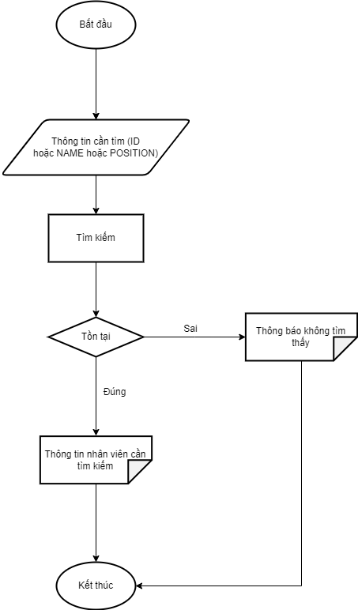

Mô tả workflow:

Bước 1: Bắt đầu.

Bước 2: Cho người dùng nhập mã nhân viên (ID), tên (NAME) hoặc vị trí/chức vụ (POSITION) muốn tìm từ bàn phím.

Bước 3: Tiến hành tìm kiếm trong cơ sở dữ liệu.

Bước 4: Nếu tìm được thì bỏ qua bước 5.

Bước 5: Thông báo không tìm thấy rồi đến bước 7.

Bước 6: Hiển thị thông tin nhân viên tìm được.

Bước 7: Kết thúc.

**4. Giao diện quản lý nhân viên**

**4.1. Giao diện**

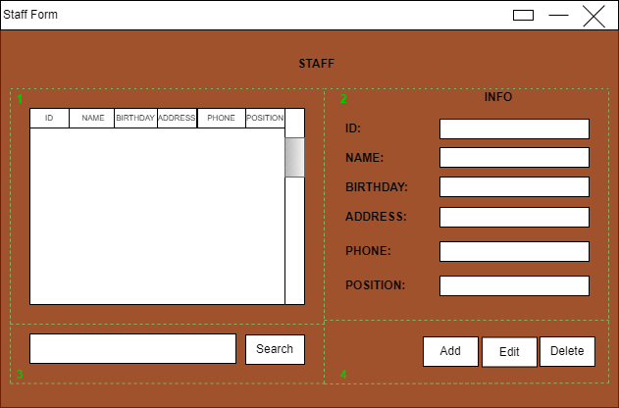

**4.2. Mô tả giao diện**

* Khung số 1:

Gồm có bảng hiển thị danh sách nhân viên trong cửa hàng với các thông tin như ID (mã nhân viên), NAME (họ tên nhân viên), BIRTHDAY (sinh nhật), ADDRESS (địa chỉ), PHONE (số điện thoại), POSITION (vị trí hay chức vụ).

* Khung số 2:

Là khung INFO (thông tin) bao gồm các ô nhập liệu dùng để thêm hoặc để chỉnh sửa thông tin của nhân viên. Lưu ý, ô ID sẽ được tạo tự động và không cho phép chỉnh sửa trên ô này. Ngoài ra, ô NAME không được để trống. Các ô còn lại nhập bình thường nhưng lưu ý điều kiện về tuổi của nhân viên và định dạng của số điện thoại.

* Khung số 3:

Đây là khung tìm kiếm, khi danh sách nhân viên quá dài và không thể tra cứu thủ công chính xác, quản lý có thể sử dụng chức năng này để tra cứu thông tin của một hoặc một nhóm nhân viên.

Để sử dụng công cụ này, người quản lý nhập từ khóa (keyword) vào ô bên trái sau đó nhấn nút “Search” để tra cứu. Kết quả tra cứu sẽ hiển thị trên bảng ở khung số 1.

* Khung số 4:

Đây là khung bao gồm các nút để thực hiện việc thêm, sửa, xóa nhân viên.

* Khi thêm nhân viên:

Bước 1: Nhập đầy đủ thông tin nhân viên vào các ô ở khung số 2.

Bước 2: Nhấn nút “Add”.

* Khi sửa thông tin của nhân viên:

Bước 1: Nhấp chọn dòng nhân viên cần sửa trên bảng ở khung số 1.

Bước 2: Thông tin của nhân viên được chọn sẽ hiển thị qua các ô ở khung số 2. Quản lý chọn và sửa ô cần sửa.

Bước 3: Nhấn nút “Edit”.

* Khi xóa nhân viên:

Bước 1: Nhấp chọn dòng nhân viên cần xóa trên bảng ở khung số 1.

Bước 2: Nhấn nút “Delete”.